**Cereceda y Asoc. Asesores Empresariales**

Dirección:Güemes Sur 662 sur, J5400 San Juan

Teléfono: 2644685267

Mail: Serviciosimpositivosr@gmail.com

esa forma me gusta de info de contacto

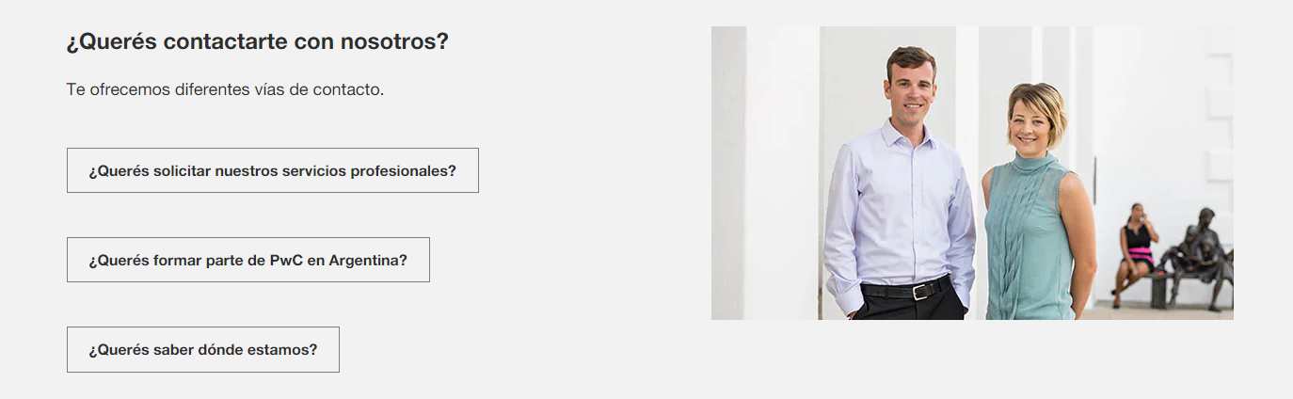

**Slogan:** Creando soluciones

**Historia**: No

**Quienes somos**: Somos un equipo de profesionales que brinda asesoramiento y soluciones innovadoras con el fin de acompañar a nuestros clientes en todo su proceso de crecimiento. Ayudándolos a optimizar sus recursos económicos, financieros y humanos para que logren no sólo alcanzar sino, mantener sustentablemente, los resultados que se proponen.

**Misión:** Ayudar al crecimiento sustentable de nuestros clientes llevando a cabo procesos con máxima eficiencia y sin perjudicar la naturaleza ni el bienestar social.

Visión: Ser uno de los 10 estudios más grandes de San Juan en 5 años. **(No publicar porque ya está lograda)**

- **Clientes(nombre):** No nombraremos por una cuestión de confidencialidad

-**Imágenes de la empresa, servicios, etc**

te deje imagenes varias en la carpeta como para crear efectos asi:

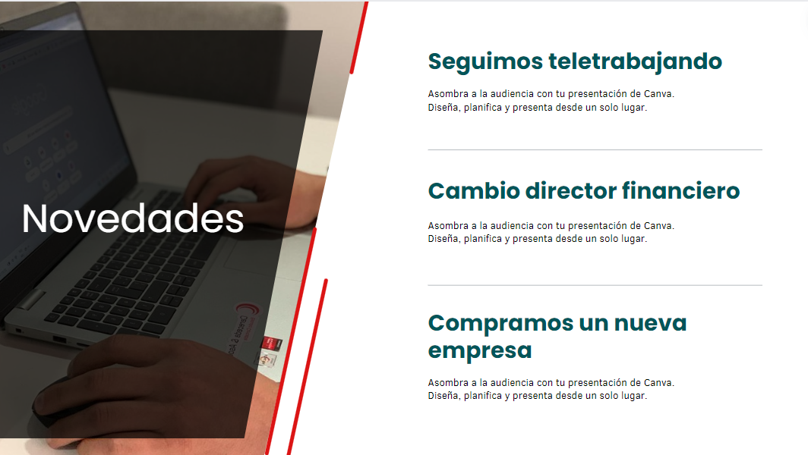

* **¿Se puede poner la opción en inglés de la pagina?**
* **Modelos de paginas que me gustan:**

<https://www.marval.com/lang=es>

<https://www.pwc.com.ar/>

**-Servicios ofrecidos:**  ya te redacto, quiero verlo bien a esto

**Contabilidad**

Auditoría y revisiones limitadas

Evaluación de sistemas de control interno

Certificaciones contables y verificaciones

**Asesoramiento y Consultoría**

Investigación y desarrollo

Planes de comercialización

Transformación Digital

Organización y reestructuración administrativa de empresas

Especialistas en crecimiento empresarial y RSE

**Societario**

Constitución e inscripción de sociedades

Disolución y liquidación

Planificación y estructuración de empresas de familia

Contratos de Fideicomiso

**Laboral**

Asesoramiento sobre modalidades de contratación

Liquidación de remuneraciones

Defensa ante los organismos de fiscalización

**Tributación**

Asesoramiento impositivo y planificación tributaria

Aplicación de regímenes promocionales

Recupero de impuestos

Estudios de precios de transferencia

Defensa ante los organismos de fiscalización nacionales y provinciales

Defensas en materia penal tributaria

Especialistas en esta área

- **Paleta de colores para el diseño:** Los de instagram o de imágenes

**-Enlaces:**

linkedin, <https://www.linkedin.com/company/cereceda-asoc>

Instagram, https://www.instagram.com/estudiocerecedayasoc/

Facebook, https://www.facebook.com/p/Cereceda-Asoc-Estudio-Contable-100063191113335/?paipv=0&eav=Afbpc6UB0sV3Pp_P9w-5G01naPgO_Y7HUP0ASrpkUJnNCxbNfKjJoanYQXJLud2A8wY&_rdr

Gmaps https://maps.app.goo.gl/PiwdzmmguYeNB6oA7?g_st=iw

me gustaria que vayan con los iconos:



03/06/2024

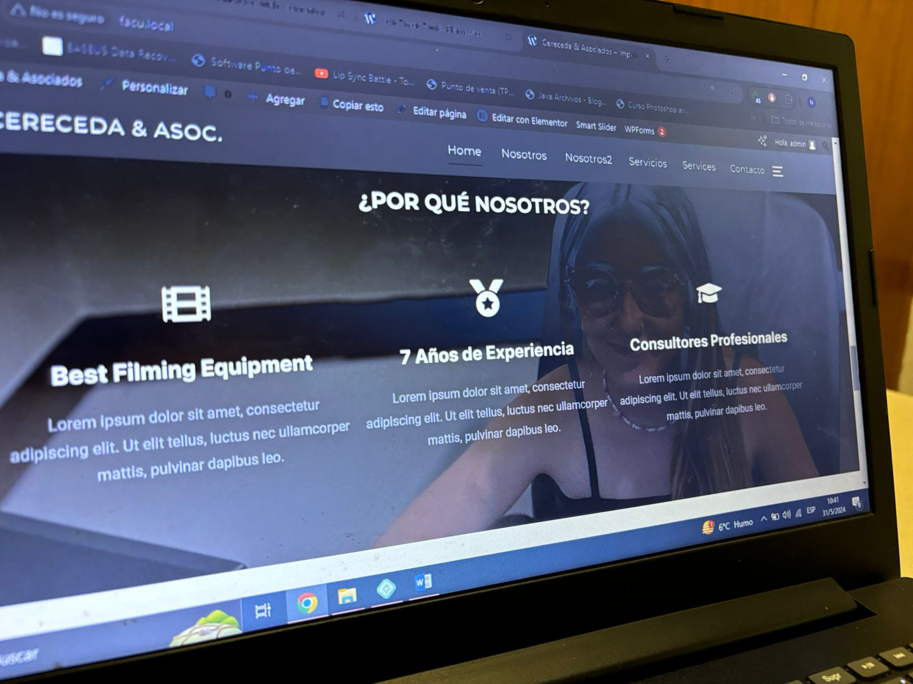

**Nuestros profesionales**

**Expertiz:** Contamos con expertos en cada sector que cuentan con experiencia y conocimiento concreto aparte de lo contable en tecnología, comercialización, legales, capacitación, etc..

**Equipo de profesionales altamente calificado:** Enfatizamos la formación y expertis del equipo nuestro como del de nuestros clientes, siempre educamos.

**Amplia trayectoria en diversos sectores:** Demostrar versatilidad, juventud y capacidad para atender a diferentes clientes.

**Enfoque centrado en el cliente**

**Soluciones a medida:** Destacar un trato individualizado y personalizado, si no tenemos la solución, tenemos el número de teléfono de quien la tiene.

**Compromiso con el éxito de nuestros clientes:** Enfatizar el objetivo de lograr los mejores resultados para los clientes, si le va bien al cliente, nos va bien a nosotros.

**Comunicación constante y transparente:** Resaltar la importancia de la comunicación fluida y la transparencia.

**Valor añadido**

**Asesoramiento integral y proactivo:** Ofrecer soluciones completas y anticipadas a las necesidades del cliente, siempre te recibiremos en el estudio para charlar soluciones en equipo.

**Tecnología de vanguardia para optimizar procesos:** Implementar herramientas innovadoras y tecnológicas para mejorar la eficiencia.

**Precios y paquetes ajustables:** No somos baratos, pero en el largo plazo nuestros clientes nos resaltan que fuimos la opción más redituable en lo económico.